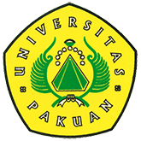
Penyerahan Beasiswa PAGM Jawa Barat
( Ditulis oleh B.A | merans – 26 Februari 2016 )
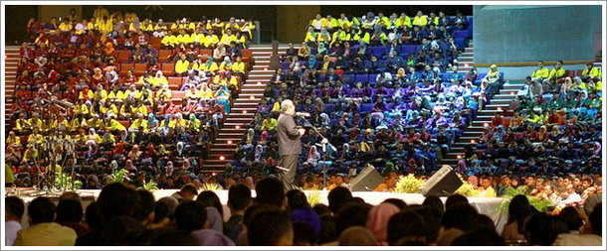
72 Perguruan Tinggi Negeri dan Swasta di wilayah Propinsi Jawa Barat dengan persyaratan yang sudah terakreditasi minimal B sehingga yang berhak menerima berjumlah 6000 mahasiswa mendapatkan bantuan pendidikan berupa beasiswa untuk mahasiswa strata 1, mahasiswa strata 2 dan mahasiswa strata 3.
Para wakil penerima beasiswa mahasiswa di dampingi oleh dosen dalam “Penyerahan Beasiswa PAGM Pemerintah Propinsi Jawa Barat dan Beasiswa Cahaya Pintar Lazis PLN” di Gedung SABUGA ITB.
Dalam kegiatan ini turut hadir Gubernur Dr. (H.C) H. Ahmad Heryawan dan Wakil Gubernur H. Deddy Mizwar dan Direktur PLN Distribusi Jawa Bagian Tengah Nasri Sebayang.
Kepala Dinas Pendidikan Jawa Barat, serta perwakilan Perguruan Tinggi sebagai tamu undangan di Pemerintahan Propinsi Jawa barat menyaksikan penyerahan secara simbolis kepada penerima beasiswa, dalam kesempatan acara ini ada penandatangan kesepakatan penerima beasiswa cahaya Pintar Lazis PLN.
Lembaga Amil Zakat Infak dan sedekah Perusahaan Persero Listrik Negara (PLN) membantu beasiswa pendidikan sebesar Rp 27 Miliyar untuk 6 Perguruan Tinggi di Jawa Barat, ini sebagai bentuk komitmen dan kepedulian sosial dalam mendukung kemajuan untuk menghasilkan peningkatan kualitas pendidikan di Jawa Barat.
Gubernur menyampaikan dengan anggaran sebesar Rp 42 Miliyar yang disalurkan untuk beasiswa PAGM Pemerintahan Provinsi Jawa Barat dan tahun mendatang akan bertambah besar dari nilai nominal yang sekarang. Semoga dengan adanya beasiswa ini dapat membantu dan membentuk sumber daya manusia yang baik di lingkungan Jawa Barat di masa yang akan datang, tentunya.

Copyright © 2016, PUTIK – Universitas Pakuan

